ΚΥΚΛΟΦΟΡΕΙ 27-5-21

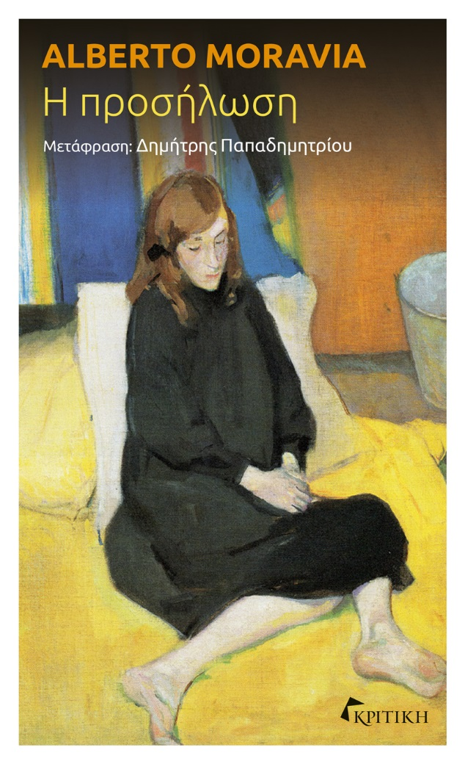
Alberto Moravia

Η ΠΡΟΣΗΛΩΣΗ

Μετάφραση: Δημήτρης Παπαδημητρίου

ISBN: 978-960-586-373-9

ΣΕΛ. 432, ΤΙΜΗ: 15€

Με το μυθιστόρημα Η προσήλωση, που γράφτηκε το 1965, ο Μοράβια ξαναπιάνει το βασικό του θέμα: την πραγματικότητα που στερείται αυθεντικότητας. Η υπόθεση περιστρέφεται γύρω από έναν συγγραφέα και το μυθιστόρημά του, στο οποίο ο ίδιος είναι ο κεντρικός ήρωας. Η ιστορία έχει ως επίκεντρο την αιμομικτική σχέση ή, έστω, τη δυνητικά αιμομικτική σχέση μεταξύ ενός πατριού και της προγονής του. Ο πατριός βιώνει σε πρώτο πρόσωπο τον πειρασμό της απελευθέρωσης από τα δεσμά αυτού του βαθιά ριζωμένου ταμπού, ενώ την ίδια στιγμή ο συγγραφέας παρατηρεί με ενάργεια την εξέλιξη του ίδιου του πειρασμού. Όταν όμως ο πρωταγωνιστής μπαίνει στη διαδικασία να επανεξετάσει το περιεχόμενο του ημερολογίου, το οποίο υποτίθεται πως θα αποτελούσε τη βάση του μυθιστορήματός του, συνειδητοποιεί το πόσο λίγο αντανακλά την πραγματικότητα που επιθυμούσε να καταγράψει.

«Η προσήλωση είναι αναμφίβολα το πιο προσωπικό μυθιστόρημα του Μοράβια».
Ο Alberto Moravia (Ρώμη, 1907-1990) υπήρξε συγγραφέας, δημοσιογράφος, δοκιμιογράφος, ταξιδιωτικός ανταποκριτής και δραματουργός. Καταγόταν από εύπορη μεγαλοαστική οικογένεια της Ρώμης. Συνεργάστηκε με τις εφημερίδες La Stampa, Corriere della Sera και L’ Espresso. Το πρώτο του μυθιστόρημα, Οι αδιάφοροι (Ελληνικά Γράμματα, 2019), σημείωσε τεράστια επιτυχία και του πρόσφερε την αναγνώριση. Πολλά μυθιστορήματά του έγιναν ταινίες για τον κινηματογράφο, μεταξύ των οποίων Η χωριάτισσα (σε σκηνοθεσία του Vittorio De Sica), Η περιφρόνηση (σε σκηνοθεσία του Jean-Luc Godard) και Ο κομφορμιστής (σε σκηνοθεσία του Bernardo Bertolucci). Το 1952 κέρδισε το λογοτεχνικό βραβείο Premio Strega για το έργο του I racconti. Ο Moravia διακρίθηκε για το ξεχωριστό στιλ γραφής του και θεωρείται από τους σημαντικότερους εκπροσώπους της σύγχρονης λογοτεχνίας, με πλούσιο και διεθνώς αναγνωρισμένο συγγραφικό έργο. Από τις εκδόσεις Κριτική κυκλοφορεί το μυθιστόρημά του Η προσήλωση (2021, μτφ. Δημήτρης Παπαδημητρίου).

Walter Pedullà

Κεντρική διάθεση: Νευροκοπίου 8, Γκάζι / Τηλ.: 2108211470, 2108211811
e-mail: biblia@kritiki.gr / www.kritiki.gr.gr

